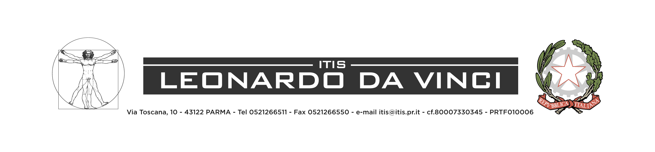

Comitato Tecnico Scientifico
Verbale n. 4

Oggi, lunedì 6 luglio 2015, alle h. 18,30, si riunisce, nella Sala Insegnanti dell’Istituto, il Comitato Tecnico Scientifico dell’Itis Leonardo da Vinci di Parma.
Sono presenti: Prof.ssa Angela Caleffi, Prof. Paolo Carra, Prof. Elisabetta Dondi, Prof. Antonio Grassi, Prof. Giuseppe Menditto, Prof. Paolo Ollari, Prof. Massimiliano Paladini, Prof.ssa Giancarla Pietralunga, Prof. Maurizio Rosi, Dott. Armando Fattori, Vicepresidente Sign. Ombretta Sarassi, Dott. Raffaele Pezzoli, Ing. Andrea Varacca, Dott.ssa Maria Zanichelli, Sign. Gianluca Melegari. Sono inoltre presenti, in sostituzione rispettivamente del Dott. Alberto Cirielli e della Dott.ssa Fabiana Biccirè, il Dott. Giorgio Berni e la Dott.ssa Federica Magnani.
Risultano pertanto assenti, sostituiti da membri supplenti: il Dott. Alberto Cirielli e la Dott.ssa Fabiana Biccirè
Presiede la seduta il Dirigente scolastico Prof.ssa Elisabetta Botti.
L’ordine del giorno è il seguente:

- Lettura ed approvazione del verbale precedente
- Fundraising e Fondazione di Comunità: intervento del Prof. A. Arrighetti
- Varie ed eventuali

- La Dirigente dà lettura del verbale della seduta precedente, che il Comitato approva all’unanimità.

- Il Prof. A. Arrighetti, docente presso la facoltà di Economia e commercio dell’Università di Parma e membro del Comitato Munus, promotore per la costituzione di un’omonima Fondazione di comunità, illustra adempimenti e finalità di una Fondazione di comunità, intesa come strumento, con attività assolutamente no profit, atto a mediare e facilitare i meccanismi di raccolta delle donazioni finanziarie.
Attraverso la Fondazione di comunità, l’ITIS Leonardo da Vinci potrebbe attuare un progetto simile a quello realizzato da “Parma facciamo squadra” in occasione dell’alluvione del Baganza, nel 2014, secondo il quale l’associazionismo della città raccolse autonomamente fondi e li consegnò a Munus, che attraverso un meccanismo virtuoso e moltiplicativo, li triplicò grazie alle donazioni di Barilla, Chiesi, Fondazione Cariparma.
Il Prof. Arrighetti ipotizza quindi che l’ITIS da Vinci potrebbe mettere in campo una serie di attività il cui profitto, affidato alla costituenda Fondazione Munus, potrebbe poi essere soggetto ad un analogo meccanismo moltiplicativo, grazie al coinvolgimento delle aziende del territorio.

- Il Vice Presidente O. Sarassi, riepilogando l’attività svolta fino ad ora dal CTS, indica come elemento fondamentale l’avvenuta “mappatura”, ordinata in termini di priorità, delle necessità dell’Istituto, al fine sia di aumentarne l’utenza, sia di potenziarne la preparazione dei diplomati. Sottolinea inoltre l’opportunità di un prossimo incontro con l’U.P.I. per sondarne l’eventuale disponibilità di contribuzione al soddisfacimento delle necessità rilevate.
Il Dott. R. Pezzoli riassume brevemente obiettivi ed esiti del progetto-concorso Cre@ctivity 2015, conclusosi lo scorso giugno, che prevede, per il team ITIS vincitore, un viaggio premio al M.I.T. di Boston, il prossimo settembre.
Sottolinea inoltre che intende riproporre una nuova edizione di Cre@ctivity anche per il prossimo anno scolastico.
Il Prof. M. Paladini ricorda che l’Istituto, nell’ambito del progetto europeo Erasmus plus, si è accreditato per la cosiddetta azione KA2, ovvero, Partenariati strategici, che, a partire dall’autunno prossimo, vedrà impegnate quattro classi quarte dell’ITIS in un progetto da realizzare –unitamente ad una scuola polacca e ad una ungherese- con una scuola tedesca.
La Dott.ssa M. Zanichelli ricorda che, dal 24/08 al 2/09, l’Ateneo di Parma organizzerà una serie di interventi, aperti a tutti i neodiplomati, per la preparazione ai test universitari.
La seduta è tolta alle ore 20.00.

La Segretaria Il Dirigente scolastico
Elisabetta Dondi Elisabetta Botti

